Розы из осенних листьев.
Ну, вот и новая осень пришла. И значит снова становится актуальным наш золотой осенний букет. Что ж, ретроспектива. Но для кого-то она, наверняка, станет открытием.
Просто чудо какое-то! Реальность нереальности! Сложить розу из кленового листа!

Виртуальный урок от Натальи. Вся последовательность изготовления такого замечательного букета - в фотографиях и комментариях.
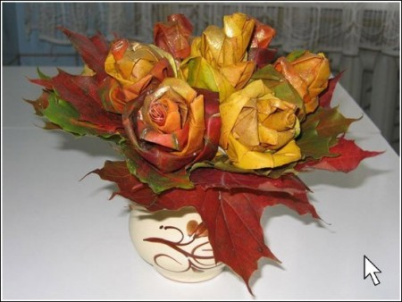
Жмем по картинке или кликаем "Читать дальше ..." и пробуем!
Естественно, перво-напрево собираем листья. Нам НЕ подойдут слишком маленькие, сухие, больные, надорванные листья. Цвета же будем использовать разные.
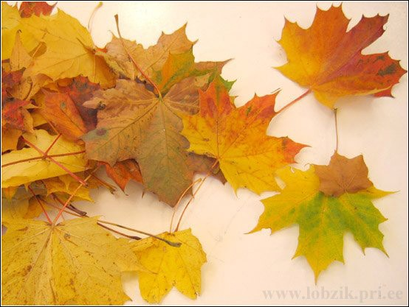
Для одного цветка лучше подобрать листья одного цвета.
Первый лист сворачиваем пополам поперек центральной жилки так, чтобы лицевая сторона оказалась снаружи.
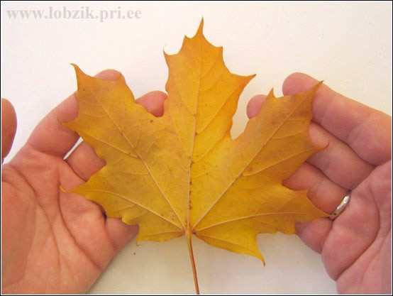
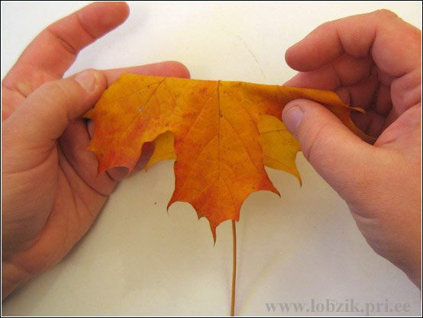
А теперь сворачиваем этот сложенный лист в плотный рулончик.
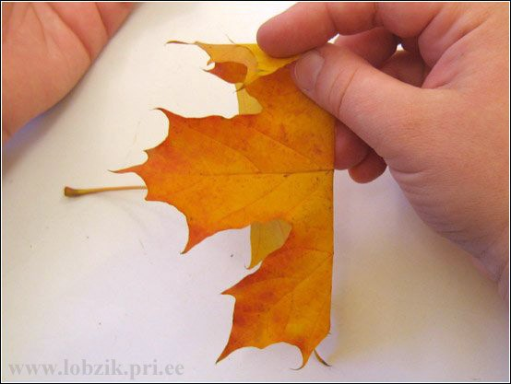
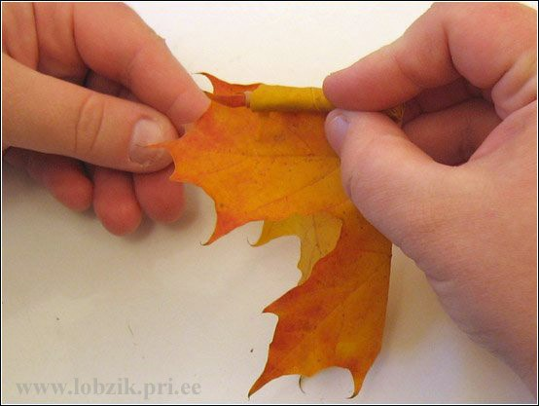
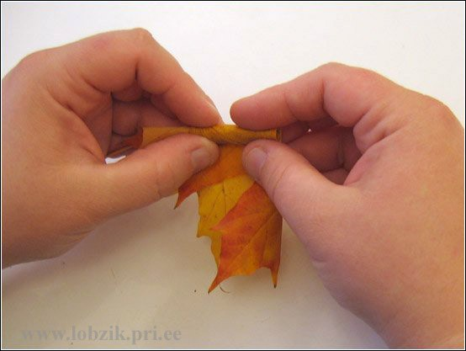
Этот рулончик будет сердцевиной будущей розы.
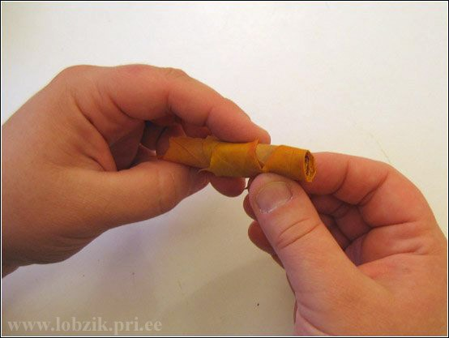
Теперь вокруг этой сердцевины начинаем укладывать "лепестки.
Для начала - берем лист и в центре его размещаем сердцевинку. Заметьте, лицевая сторона листа - внутри цветка!
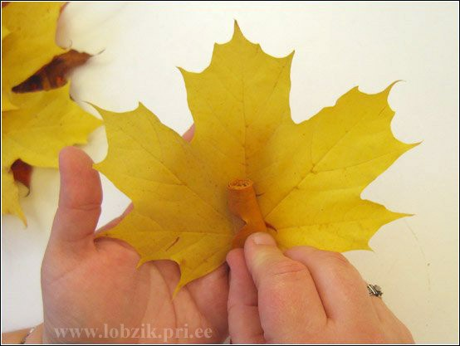
Перегибаем это лист наружу пополам. Кромка перегиба распологается выше сердцевинки на сантиметр-полтора.
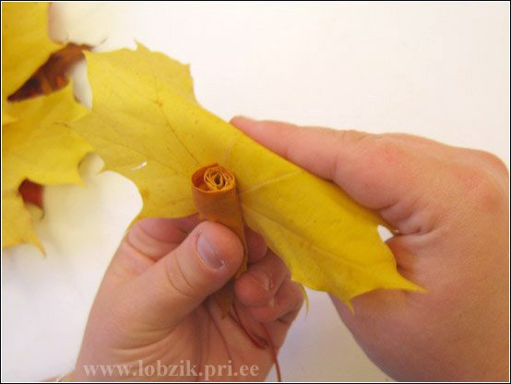
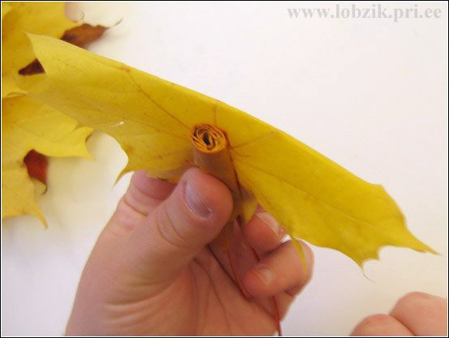
А теперь этот выступающий край тоже отгибаем наружу. Но сгиб уже не разглаживаем ...
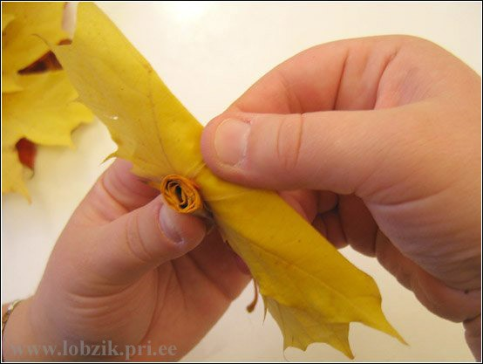
... и боковые края этого дважды сложенного листа обворачиваем с двух сторон вокруг сердцевины.
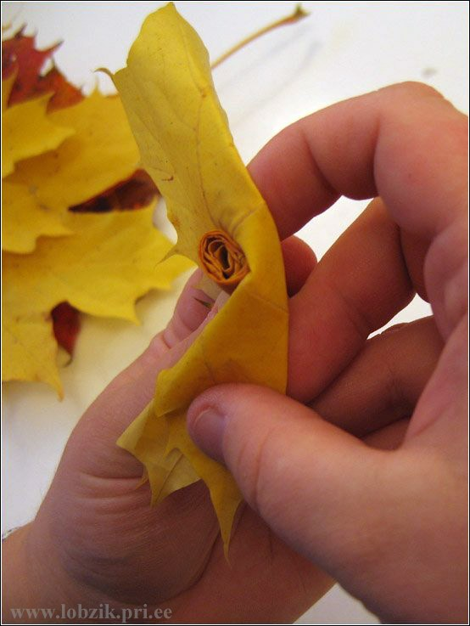
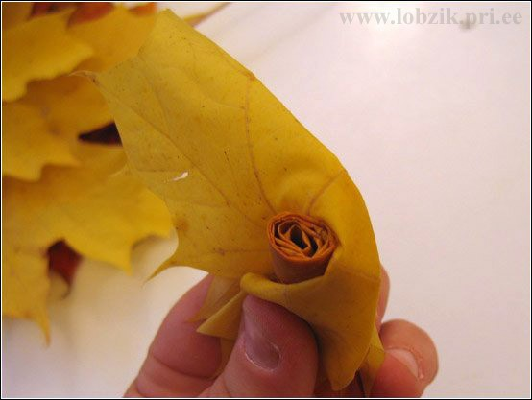
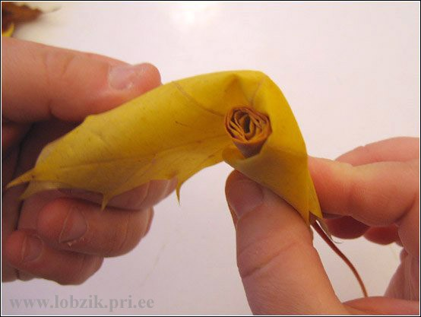
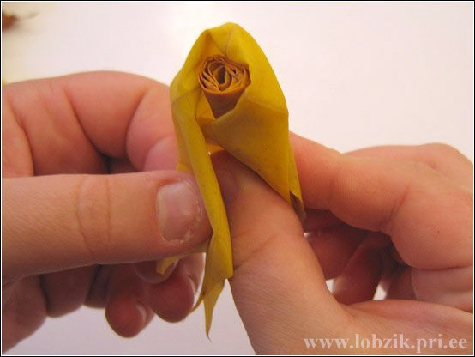
Прищипываем нижние края листа у самого основания цветка.
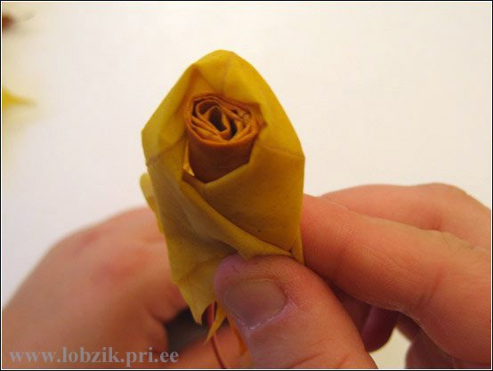
Берем новый лист для следующего "лепестка" и повторяем только что выполненную операцию, только этот лепесток расположен с противоположной первому листу стороны.
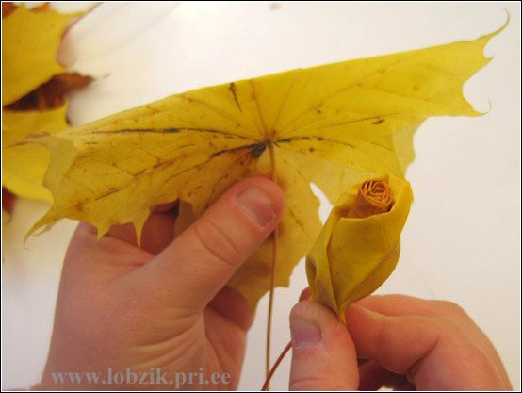
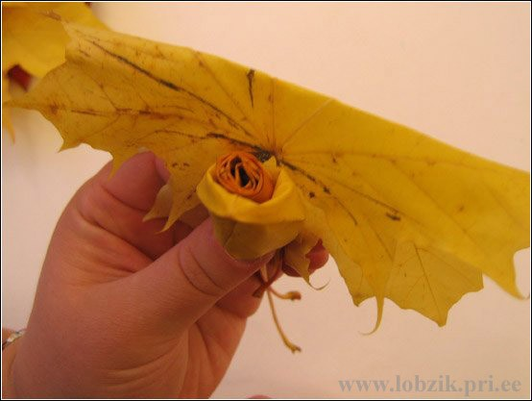
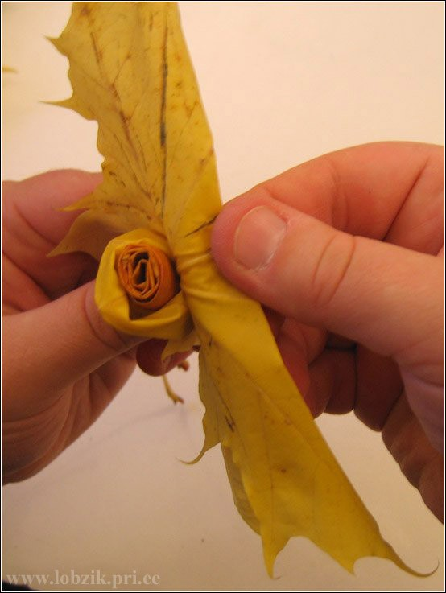
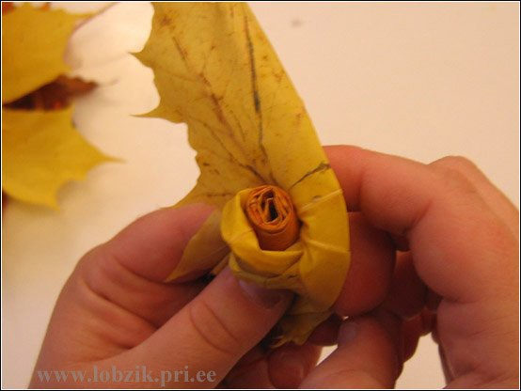
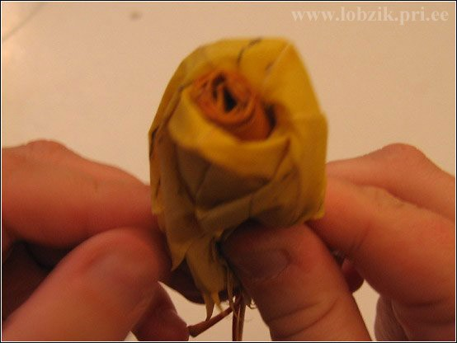
Вот здесь пропущены несколько однотипных, показанных выше, этапов, когда лепестки собираются в бутон. Добавляете их, пока вам не покажется достаточным.
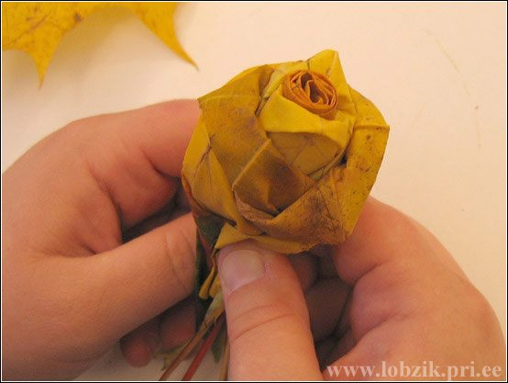
Когда бутон готов, основание его обвязываем нитками, чтобы закрепить цветок.
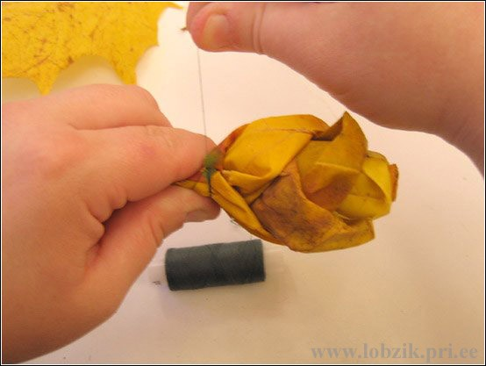
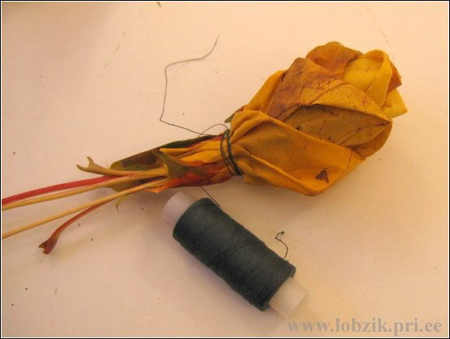
Сколько будет цветков в вашем букете - решать вам. Для этой "фотосессии" нам хватило трех.
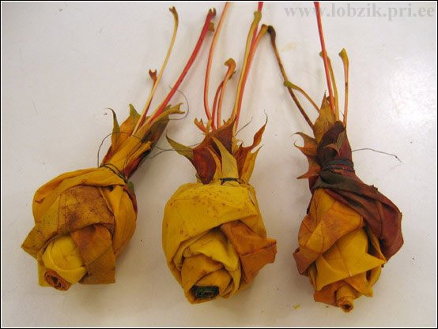
Теперь займемся "зеленью". Сюда подойдут самые пестрые листья.
Для того, чтобы эти листья не свернулись в трубочку на следующий день при высыхании, лучше предварительно прогладить их утюгом между листами газеты. Они станут более хрупкими, но аккуратное обращение не повредит их.
Равномерно подкладываем эти листья по кругу под бутонами и фиксируем теперь уже готовый букет у основания теми же нитками.
Поверх ниток, кстати, можно будет обмотать этот узел желтой бумажной тейп-лентой (малярной лентой), это спрячет нитки и сделает вид более аккуратным и законченным (на фотографиях бумажной ленты нет).
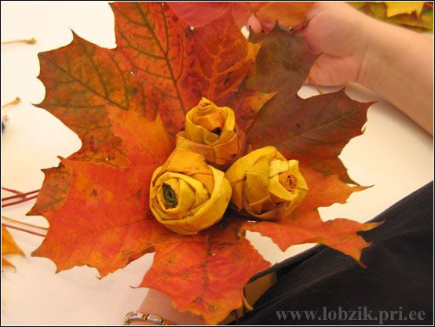
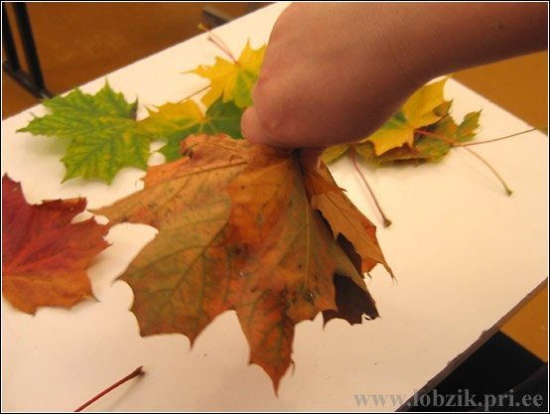
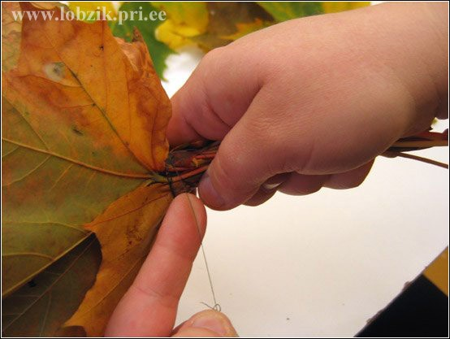
Вот осенний букет и готов.

Скажу по секрету, одну из этих трех розочек свернул Я. думаю, что ее легко узнать.
P.S. А вот какой совет поступил от пользовательниц форума на www.EVA.RU:
"Чтобы дольше стояли, надо уже скрученные розочки маслом растительным смазать (кисточкой). Впитывается дня через два, листочки становятся мягкими, не засыхают, не теряют цвет и не скукоживаются. Это позавчера меня осенило.:) Половину розочек смазала - сегодня отличие налицо."
С красивой осенью всех!

